METHOD OF HORIZONTAL POD AUTOSCALING IN KUBERNETES TO OMIT OVERREGULATION
Oleksandr Rolik*  National Technical University of Ukraine  “Igor Sikorsky Kyiv Polytechnic Institute”, Kyiv, Ukraine  o.rolik@kpi.ua  *Corresponding author | Volodymyr Volkov  National Technical University of Ukraine  “Igor Sikorsky Kyiv Polytechnic Institute”, Kyiv, Ukraine  ask4ua@gmail.com
Abstract. This work describes the method of omitting the over-regulation effect that occurs under certain conditions by horizontal pod autoscaling microservices in the container application orchestration system Kubernetes. The effect was initially observed only for long-term HTTP WebSocket sessions, where it led to excessive use of computing resources, which reduced the efficiency of IT infrastructure management, and caused service failure. It was found that the overregulation effect is reproduced not only for connections with long-term HTTP sessions, such as HTTP WebSocket, but also for shorter-term REST HTTP sessions in case of increased delay in the metric collection cycle used for horizontal pod autoscaling. It is assumed that this effect happens due to the approach of implementing horizontal scaling controllers similar to the principles of proportional regulators in systems with negative feedback from the theory of automation and control. It is proposed to extend one of the methods used for optimizing the proportional controller to the problem consisting of reducing the time delay between scaling metrics collecting and upscale applied by the controller in Kubernetes. The applied method demonstrated its effectiveness, therefore, within the same methodology, an experiment was conducted on using the proportional-integral-differential controller for automatic horizontal scaling of pods. The results obtained showed why the proportional-integral-differential controller is not widespread among the overviewed Kubernetes solutions for horizontal automatic scaling. An assumption was made about the limitations of studying the downscaling process in Kubernetes due to the need to consider the quality of service when stopping pods and the need to collect indicator metrics using quality-of-service object management tools such as ISTIO.
Keywords: Kubernetes, Microservices, Horizontal Pod Autoscaling, Proportional Regulation, Cloud Computing.
Метод горизонтального автомасштабування подів у кубернетес для запобігання перегулювання
Олександр Ролік*
National Technical University of Ukraine
“Igor Sikorsky Kyiv Polytechnic Institute”, Kyiv, Ukraine
o.rolik@kpi.ua
* автор-кореспондент: o.rolik@kpi.ua
Володимир Волков
National Technical University of Ukraine
“Igor Sikorsky Kyiv Polytechnic Institute”, Kyiv, Ukraine
ask4ua@gmail.com

Анотація. В роботі представлено метод запобігання ефекту надмірного регулювання, що за певних умов виникає при автоматичному горизонтальному масштабуванні мікросервісів в системі оркестрації контейнерних застосунків Kubernetes. Ефект виявлено, спочатку, лише на тривалих HTTP сесіях WebSocket, на яких він призвів і як до надмірного використання обчислювальних ресурсів, що знизило ефективність управління ІТ-інфраструктурою, так і спричинило відмову сервісу. Виявлено, що ефект надмірного регулювання відтворюється не тільки для з’єднань із довгостроковими HTTP-сесіями як-то HTTP WebSocket, так і для більш короткотривалих REST HTTP сесій за умови збільшення затримки в циклі збору метрик, що використовувались для горизонтального автомасштабування. Зроблено припущення, що це пов’язано з підходом реалізації контролерів горизонтального масштабування схожим до принципів роботи пропорційного регулятора у системах з негативним зворотнім зв’язком з теорії автоматики і управління. Запропоновано вирішити проблему одним з методів оптимізації пропорційного регулятору, а саме зменшення часової затримки управління автоматичного масштабування в Kubernetes. Застосований метод продемонстрував ефективність, тому у межах тієї ж методології був проведений експеримент з застосування пропорційно-інтегрально-диференціального регулятору для автоматичного горизонтального масштабування подів. Отримані результати показали, чому пропорційно-інтегрально-диференціальний регулятор не поширений серед розглянутих рішень Kubernetes для горизонтального автоматичного масштабування, і зроблено припущення про обмеження дослідження зворотного до масштабування процесу згортання кількості реплік подів в Kubernetes через необхідність врахування якості обслуговування при зупинці подів і необхідності збору метрик індикаторів засобами управління об’єктами якості сервісу як то ISTIO.
Ключові слова: Kubernetes, мікросервіси, горизонтальне автомасштабування, пропорційне регулювання, хмарні обчислення.

Вступ
Kubernetes є найвідомішою платформою для керування контейнерними додатками [1]. Існує три типи автомасштабування у Kubernetes: Horizontal Pod Autoscaler (HPA), Vertical Pod Autoscaler (VPA) і Cluster Autoscaler (CA) [2].
Під час масштабування вгору HPA створює нові репліки подів для спільного розподілення робочих навантажень, не впливаючи на сессії, які вже створені для існуючих подів [2]. Це дозволяє динамічно регулювати кількість реплік подів на основі спостережуваного використання ЦП або інших ресурсів без необхідності перезапуску вже працюючих поди і збросу поточних сесій. І це робить HPA одним з найкращих рішень автомасштабування у контексті підтримки рівня якості обслуговування користувача, не скидаючи існуючі сеанси під час зростаючого навантаження, принаймні під час процесу масштабування вгору.
Однак [3] стверджує, що під час керування масштабуванням за допомогою HPA в середовищі Kubernetes кількість реплік може почати коливатися за деяких обставин, тобто виникає ефект, що називається тремтінням або плесканням. Це призводить до неефективного використання ресурсів через надмірну кількість подів, а також до порушення якості послуг, що надаються додатками, встановленими на цих подах. У [7] описано приклад сценарію подібного перегулювання для довготривалих TCP сессій на WebSocket.
Як нативний HPA контролер у Kubernetes [3], так і KEDA [6], розроблений CNCF [3], визначають таргетну кількість реплік мікросервісу із пропорційним масштабуванням на основі деякої метрики, на яку посилаються, перетворену на ціле значення або отриману як ціле – тобто є типовими пропорційними регуляторами. Нативний контролер Kubernetes HPA [3] має механізм обмеження швидкості масштаування від часу. І це єдиний доступний на даний момент механізм, описаний як метод оминання надмірного регулювання [3]. Інший відомий механізм підстройки пропорційного регулятора: налаштування часових параметрів – але його не згадано в офіційній документації [3], вірогідно, через несприйняття розробниками Kubernetes HPA контролеру як пропорційного регулятору – хоча така можливість і існує.
Це породжує проблему неповноти описаних методів оптимізації HPA та уникнення його надмірного регулювання, як типову проблему пропорційного регулятора [4]. І про необхідність дослідження методу налаштування HPA як пропорційного регулятора, щоб довести, що ефект надмірного регулювання відтворюється також для короткочасних сеансів, таких як HTTP REST, а не лише для WebSocket [7].

Результати дослідження
З урахуванням формули (1) описаної у [7] між доступними часовими параметрами для налаштування регулятору було вибрано t_{r} (час для відновлення показників, визначено за допомогою опції контролера «період синхронізації метрик HPA») як найлегший для впливу в лабораторії. З таким припущенням ми отримуємо: (1)
Для Kubernetes зміна цього параметру вимагає перезапуску кластера. Але це значно спрощує сам експеримент без необхідності налаштування програми і не вимагає додавання штучних затримок для відтворення корпусу в кластерах з невеликим фактичним навантаженням (доступно для студентських експериментальних стендів). Збільшення часу отримання метрики tr (1) дорівнює зміні часу реакції, що також робить його критерієм можливості розбалансування традиційного пропорційного регулятора.
У наступних експериментах використовувався додаток, що імітує обробку суміші викликів REST HTTP GET POST (імітація запитів користувача). Набір запитів-навантаження однаковий у всіх експериментах. Навантаження робиться нерівномірним протягом усього часу експерименту, щоб досягти ефекту зростаючого сплеску затримки обслуговування. Додаток запущено в одно потоковому режимі з архітектурним обмеженням виконання в 1 ЦП (vCPU). Усі модулі були розміщені для виконання на одному вузлі (ноді), щоб виключити різницю затримки маршрутизації трафіку. Кількість вільних віртуальних ЦП (vCPU) була набагато більшою, ніж фактично використана програмою, щоб виключити це обмеження. Додаток було розгорнуто у двох репліках, що дозволило перевірити балансування на початковому стані, але зробило марною для аналізу частину діаграм початкового завантаження (перші приблизно 10 секунд експериментів). У всіх випадках використовувалися наступні критерії для масштабування програми: середній сплеск використання vCPU до 80% для всіх запущених екземплярів.
На рис. 1 зображено 2 хвилини експерименту для випадку, коли горизонтальний модуль автомасштабування встановлено на затримку отримання метрик у 20 секунд, що не є значенням за замовчуванням.
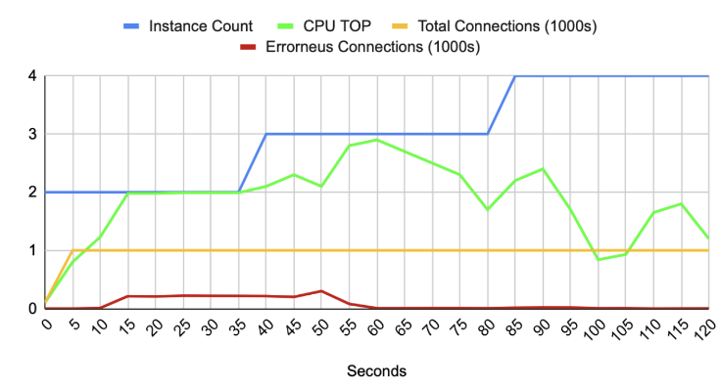
Рис. 1. Кількість подів за часом експерименту з навантаженням для 20-секундного оновлення метрики
Блакитна лінія фактичної кількості модулів має показувати функцію цілого із округленням у 80% від середнього максимуму ЦП для поду, але починаючі з 80ї секнуди демонструє фактичне перегулювання – збільшення кількості реплік подів понад необхідної для задоволення запиту.
Для наступного випадку, описаного на рис. 2, час реакції зменшено до 15 секунд, що дозволяє досягти фактичного падіння навантаження на 75-й секунді та не викликати надмірну реакцію, що спричиняє надмірне регулювання.
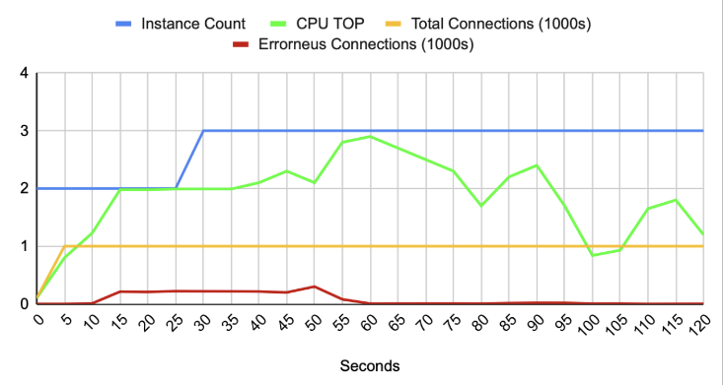
Рис. 2. Кількість подів за часом експерименту з навантаженням для 15-секундного оновлення метрики
У пропорційних системах керування, таких як Kubernetes HPA, часовий лаг відіграє вирішальну роль у якості керування [3]. Значний проміжок часу між виявленням відхилення від заданого значення та початком коригувальних дій може поставити під загрозу здатність системи підтримувати стабільність і бажані рівні продуктивності. Тривале відставання може призвести до недостатнього контролю, коли коригувальна дія затримується, що призводить до погіршення продуктивності або виснаження ресурсів. І навпаки, у міру того, як часовий лаг стає коротшим, система стає більш чутливою, але це також може призвести до надмірного контролю.
На рисунку 3 стандартний модуль замінено на такий самий з ПІД регулятором і затримкою обробки метрик у 1 секунду. Також на рисунку 3 можна звернути увагу на все ж наявність сплеску помилок з 80 до 85 секунди, відсутні на рисунках 1 і 2.
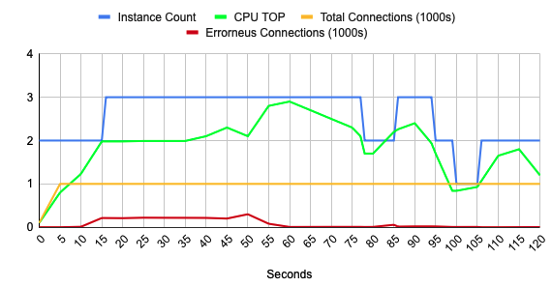
Рис. 3. Кількість модулів за часом експерименту з навантаженням для 1-секундного відновлення метрики під PID

Огляд Результатів
У сфері наукових досліджень щодо оптимізації контейнерних середовищ припущення про горизонтальне автомасштабування Kubernetes (HPA) на основі зібраних показників можна порівняти з використанням пропорційного регулятора. Подібно до того, як пропорційний регулятор динамічно регулює свій вихід у відповідь на зміни в сигналі помилки, HPA динамічно масштабує кількість реплік модулів на основі спостережуваних показників, таких як використання ЦП або користувальницькі показники продуктивності. Основна діаграма представлена на рис. 1.
Це аналогічно принципам систем керування зі зворотним зв’язком у техніці, де механізми пропорційного керування спрямовані на підтримку бажаної заданої точки шляхом безперервного моніторингу та регулювання параметрів системи. У контексті Kubernetes HPA діє як автоматизований цикл зворотного зв’язку, гарантуючи, що розподіл ресурсів програми відповідає поточному рівню попиту. Співвідносячи зібрані показники з рішеннями щодо масштабування, HPA оптимізує використання ресурсів, покращує чуйність системи та сприяє ефективній роботі контейнерних робочих навантажень. Таким чином, це приклад застосування принципів теорії управління в сучасних хмарних обчислювальних середовищах.
Дуже близькі результати експериментів для ПІД-оптимізованого регулятора на рис. 1 і оптимізованого за часом регулятора на рис. 3. Вони показують, що часовий проміжок між збором метрик і застосуванням мінімізації може бути достатнім для досягнення напівоптимального рівня регулювання автомасштабування для деяких умов. Це також може бути поясненням того, чому більшість поширених рішень автомасштабування не за замовчуванням, таких як KEDA та стандартний автомасштабатор Kubernetes, використовують лише просту логіку пропорційного регулятора.

Висновки
Приведені дослідження показали, що горизонтальне автомасштабування в Kubernetes може відтворювати ефект коливань навіть для короткочасних викликів HTTP REST API, а не лише для довгострокових WebSocket сессій як було виявлено у [6]. Підтверджено, що логіка HPA сильно залежить від часового проміжку між збором показників і застосуванням рішення про масштабування майже так само, як і пропорційний регулятор. Доведено метод налаштування затримки HPA шляхом мінімізації часу отримання метрики. Дефолтне HPA Kubernetes імплементується пропорційним контролером із логікою негативного зворотного зв’язку, і він міг би не відтворювати коливання та досягати точності масштабування за умови наявності вбудованого ПІД-алгоритму. Але дослідження показали також, що налаштування часової затримки може бути достатнім для досягнення стабільного процесу масштабування без перегулювання, і пояснює, чому найчастіше контролери з автомасштабування, такі як KEDA, все ще використовують лише просту логіку пропорційного регулятора.

Література
1. Статті з журналів (у тому числі електронних):
[1] E. Truyen, D.V. Landuyt, D. Preuveneers, B. Lagaisse W. Joosen “A Comprehensive Feature Comparison Study of Open-Source Container Orchestration Frameworks”, Appl. Sci. 2019, 9(5), pp. 35–43; doi: 10.3390/app9050931.
[2] D.V. Martins “Scaling of Applications in Containers”. Master's thesis, 2023. pp. 13–15.
[3] T. -T., Nguyen, Y. -J. Yeom, T. Kim, D. -H. Park, and S. Kim, “Horizontal Pod Autoscaling in Kubernetes for Elastic Container Orchestration”. Sensors, 20(16), 4621. 2020 pp. 13-15; doi: 10.3390/s20164621.
[4] S. Singh, C. H. Muntean and S. Gupta, “Boosting Microservice Resilience: An Evaluation of Istio’s Impact on Kubernetes Clusters Under Chaos”, 2024, 9th International Conference on Fog and Mobile Edge Computing (FMEC), Malmö, Sweden, 2024, pp. 245–252, doi: 10.1109/FMEC62297.2024.10710237.
[5] K. Johan, Å. Richard, M. Murray. “Feedback Control Systems”, 1963, p. 295 ISBN-13: 978-0-691-13576-2.
[6] D.K. Alqahtani, A.N. Toosi, “Container Orchestration in Heterogeneous Edge Computing Environments. InResource Management in Distributed Systems”, 2024 pp. 151–168. doi: 10.1007/978-981-97-2644-8_8, ISBN: 978-981-97-2643-1.
[7] O. Rolik and V. Volkov, “Method of horizontal pod scaling in Kubernetes to omit overregulation”, Inf. Comput. and Intell. syst. j., no. 5, pp. 55–67, Dec. 2024

